**智能客服**

## 1. 问答知识导入

在客户服务中心API找到智能客服，找到问答知识导入接口，如图1所示，填入question和answer，然后执行，执行结果如图2所示。

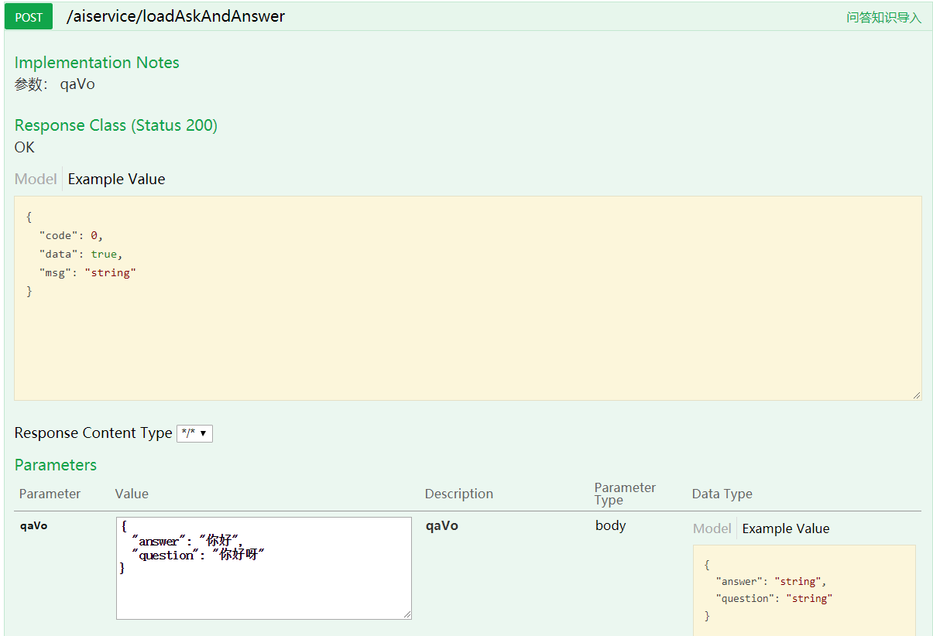

图1

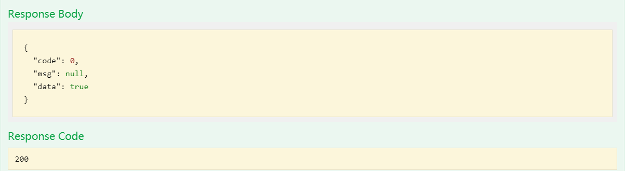

图2

## 2. 训练问答

找到训练问答接口，如图3所示，填入title和num，然后执行，执行结果如图4所示。

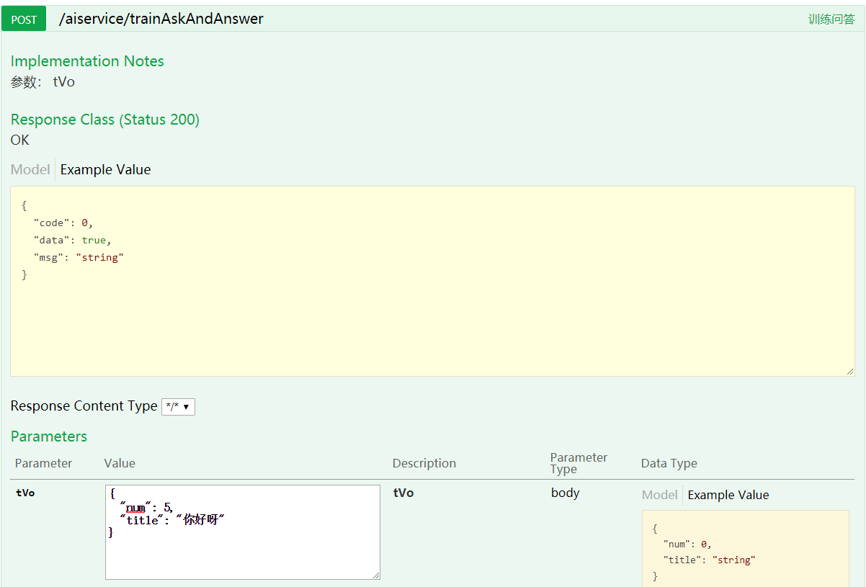

图3

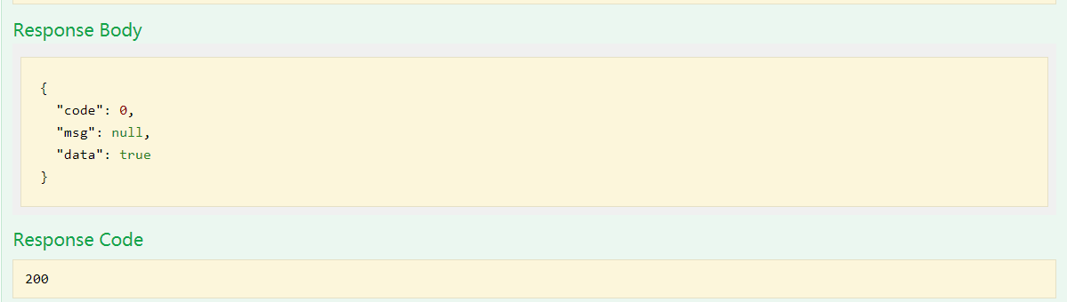

图4

## 3. 基于原始语句查看训练结果

找到基于原始语句查看训练结果接口，如图5所示，填入title和pagenum，然后执行，执行结果如图6所示。

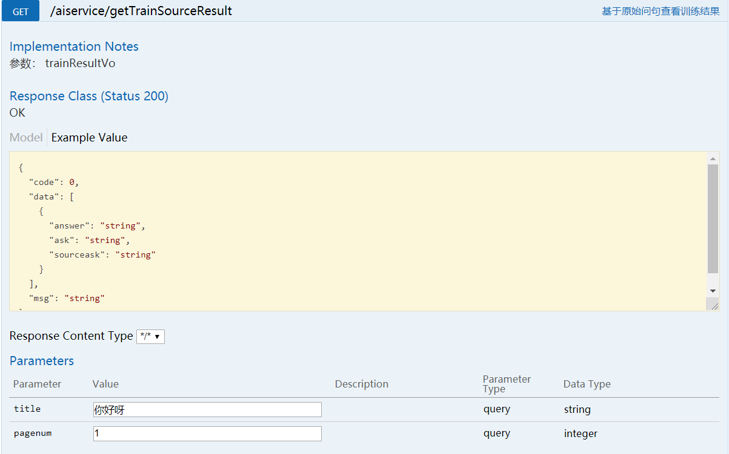

图5

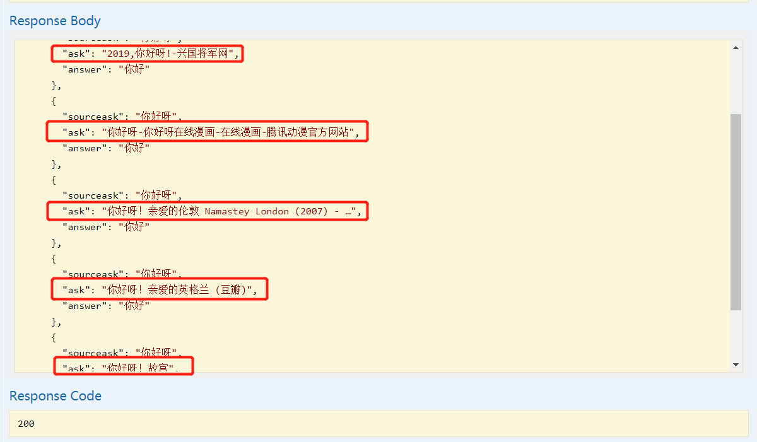

图6

## 4.查看训练结果

找到查看训练结果接口，这里做两次查询，第一次title填入训练前的原始问题“你好呀”，第二次填入训练后的结果“你好呀！故宫”，如图7、9所示，填入title和pagenum，然后执行，执行结果如图8、10所示。

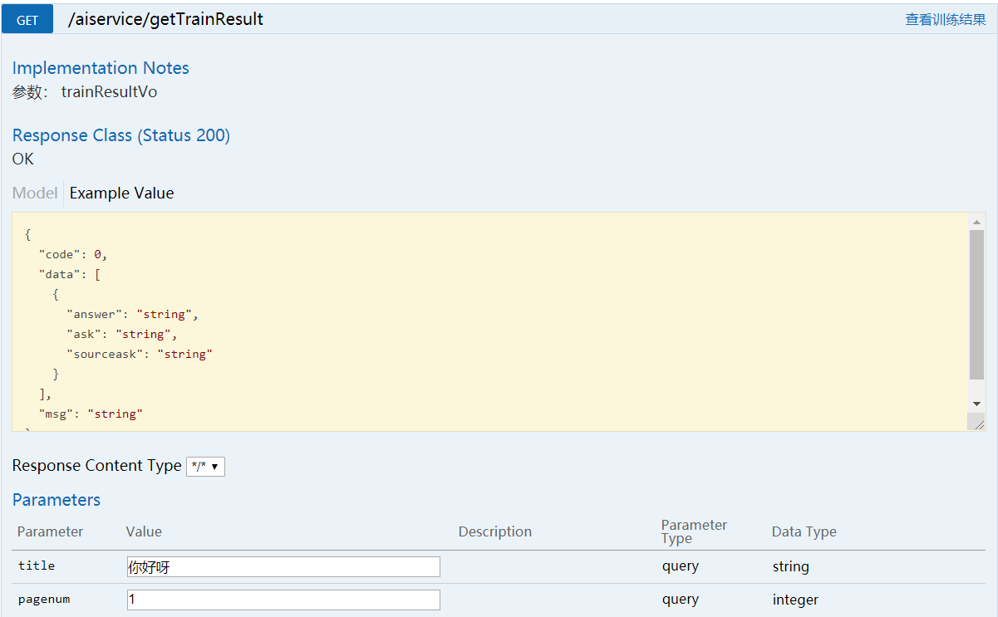

图7

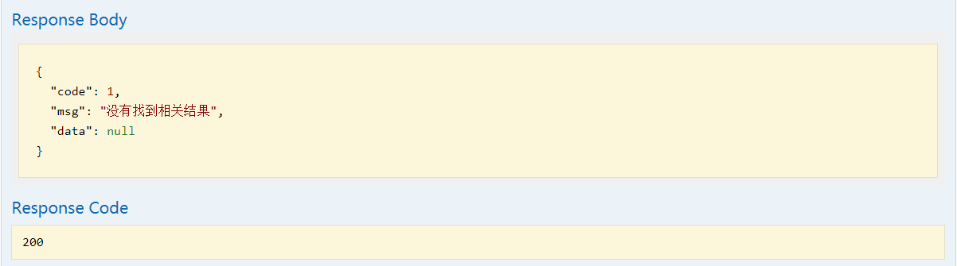

图8

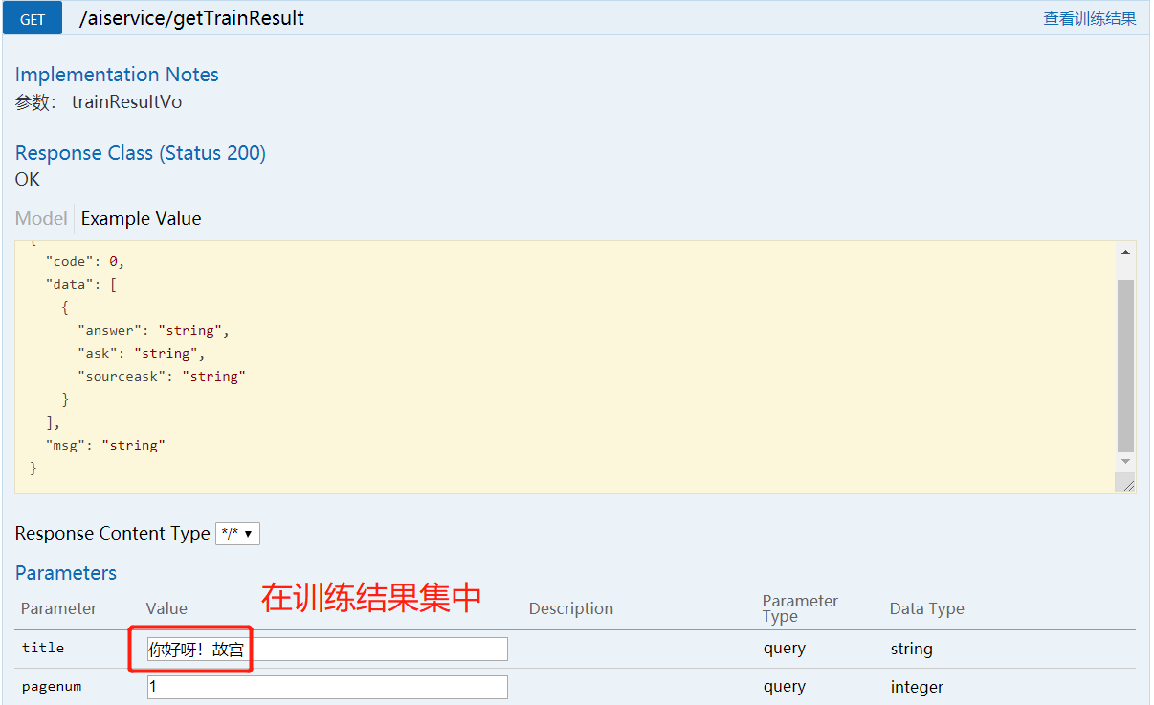

图9

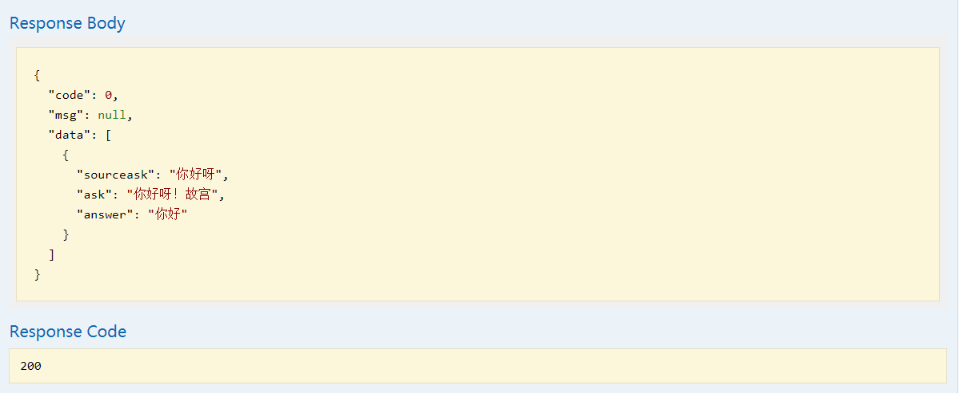

图10

## 5. 获取解答

找到获取解答接口，如图11所示，填入question，然后执行，执行结果如图12所示。

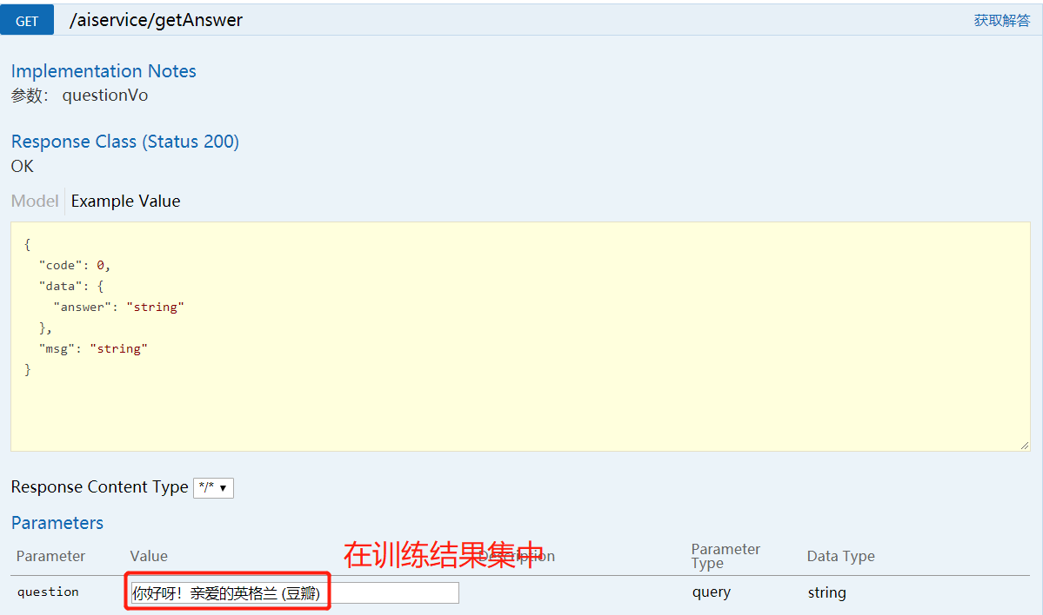

图11

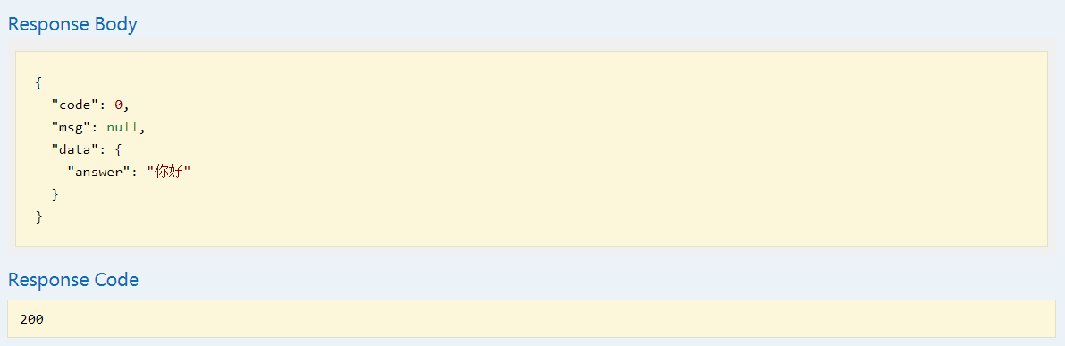

图12

## 6. 获取相似解答

找到获取相似解答接口，如图13所示，填入question，然后执行，执行结果如图14所示。

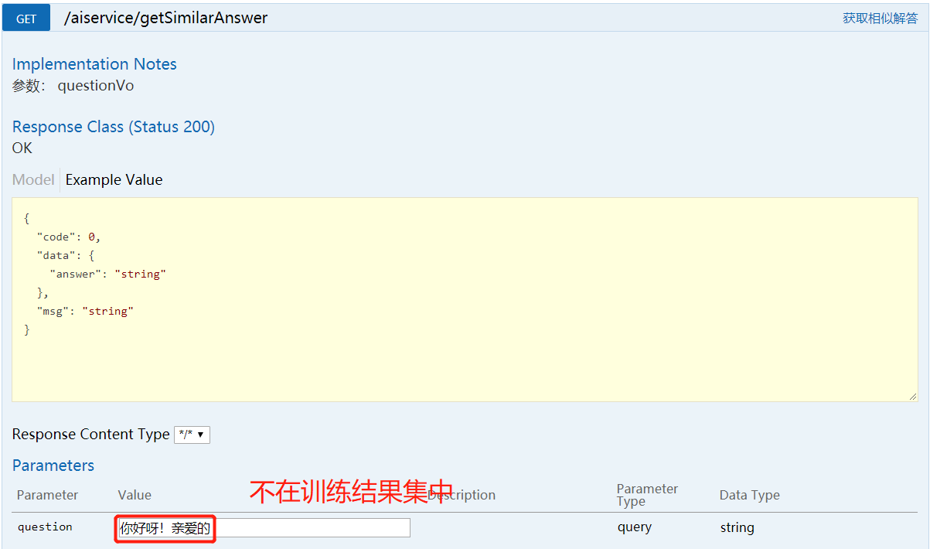

图13

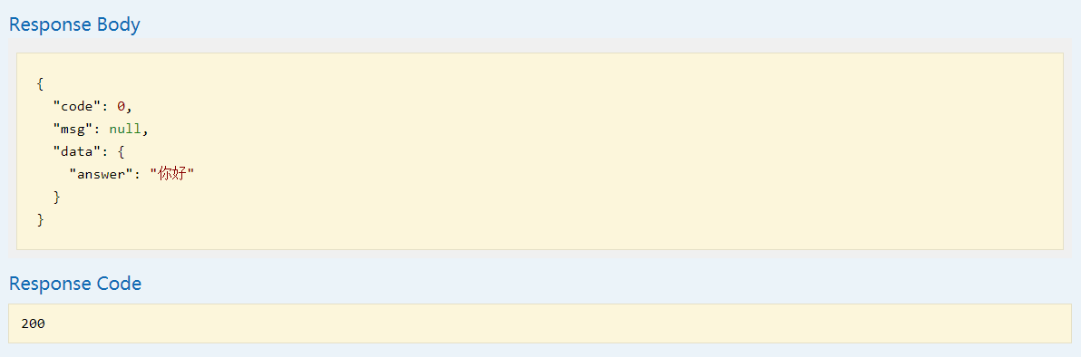

图14

## 7. 文档知识导入

找到文档知识导入接口，如图15所示，填入parentTitle、title、document，然后执行，执行结果如图16所示。

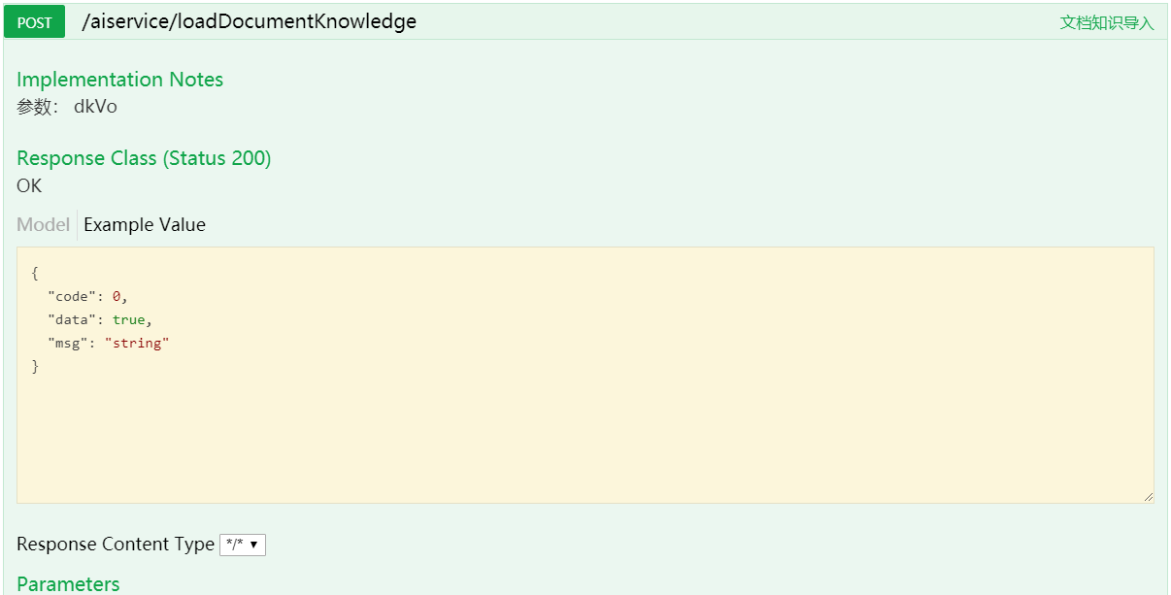

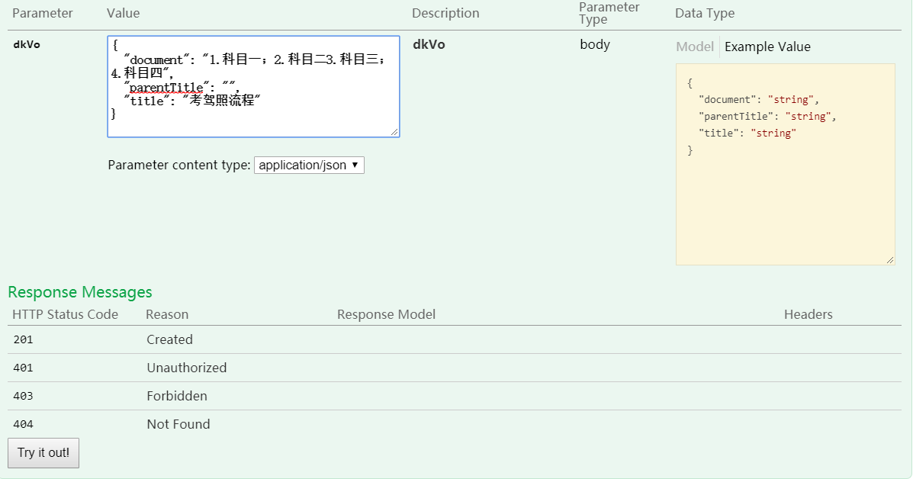

图15

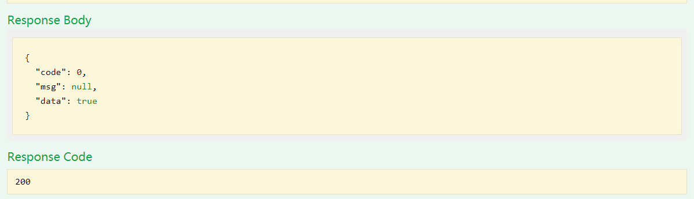

图16

## 8. 获取知识引导

找到文档知识导入接口，如图17所示，填入title，然后执行，执行结果如图18所示。

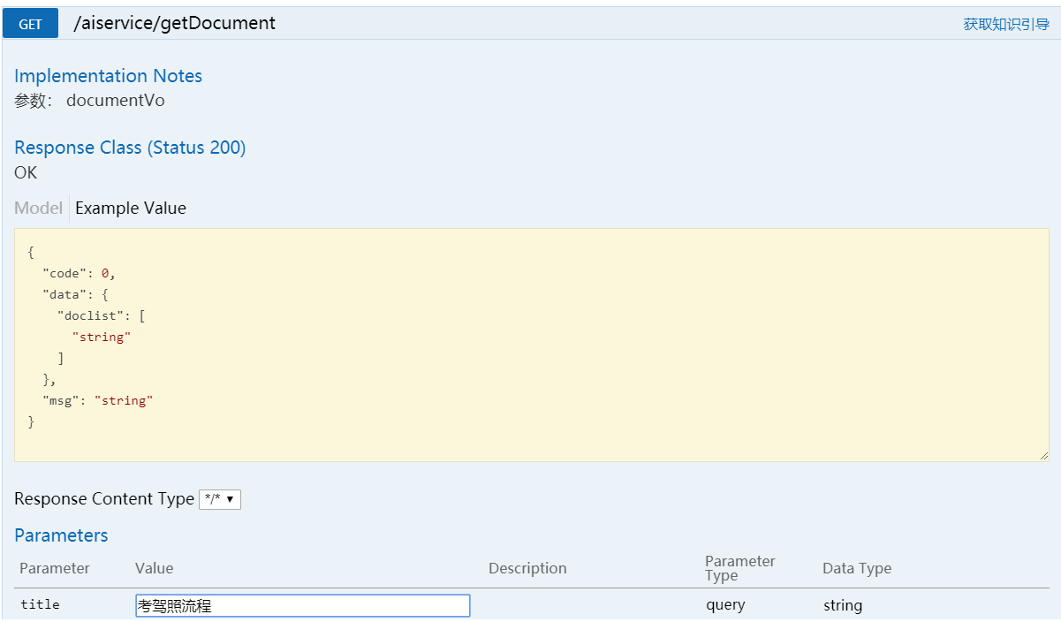

图17

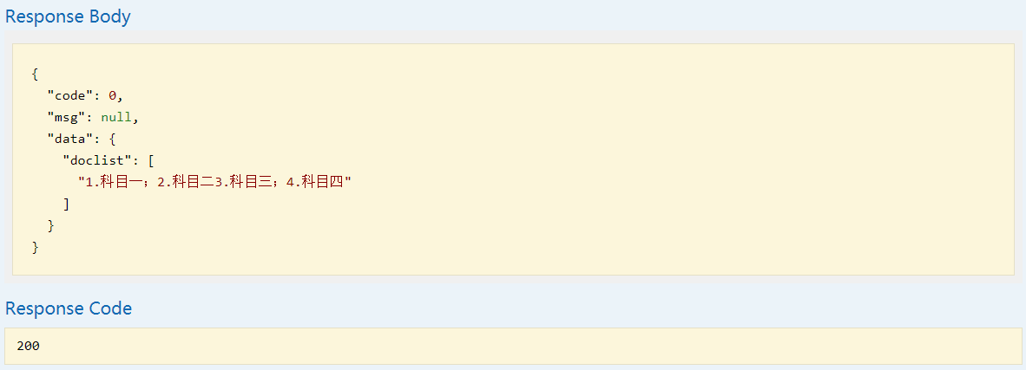

图18

## 9. 删除训练结果

找到查看训练结果接口，如图19所示，填入question，然后执行，执行结果如图20所示。

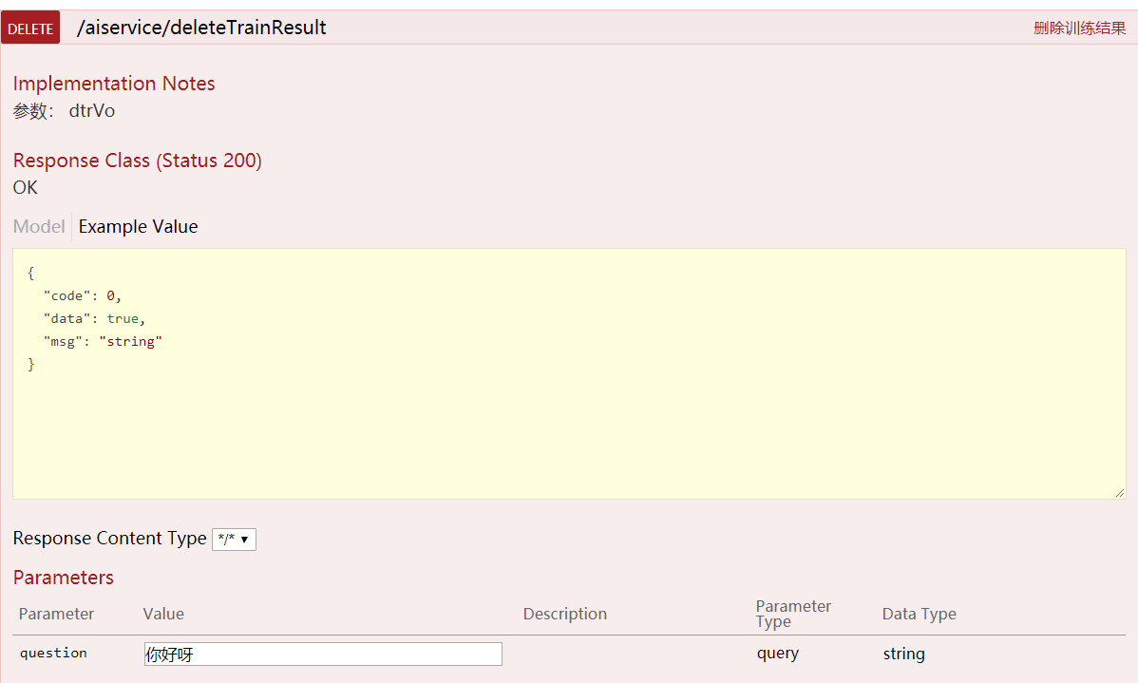

图19

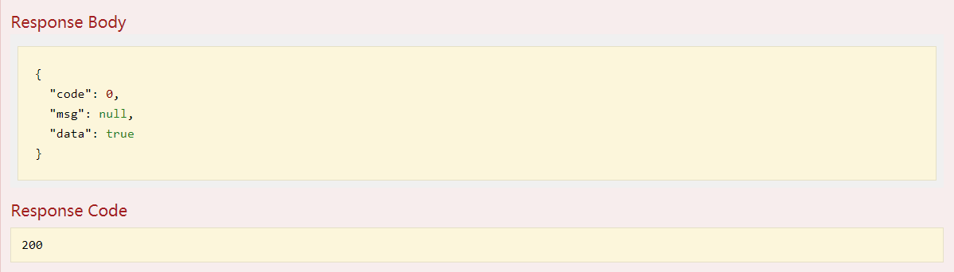

图20